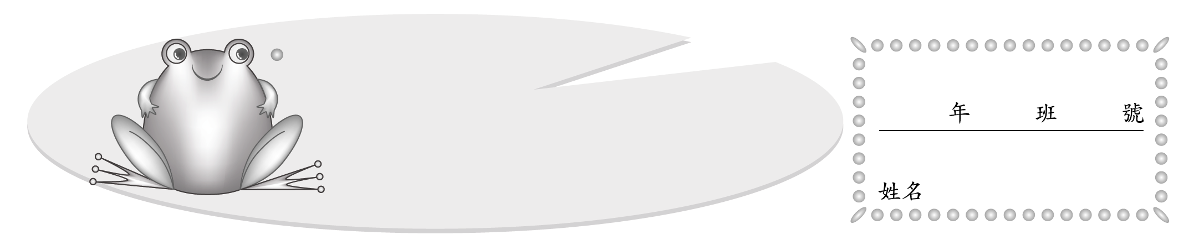
安安家和小香家一起到牧場玩，兩家人合買了一大桶10公升的牛奶。要回家時，他們想把各自買的5公升牛奶帶走，可是牧場裡只有一個容量是3公升的空罐子，和一個容量是7公升的空瓶子，他們把牛奶倒來倒去，卻怎麼都分不成。
6 分牛奶
配合第三單元
還好牧場的主人想出了一個好辦法，利用空罐子和空瓶子，把牛奶倒來倒去，就分好了。你知道牧場主人分牛奶的方法嗎？

次數 | ㄅ.  牛奶桶  10公升牛奶 | ㄆ.  容量3公升的空罐 | ㄇ.  容量7公升的空瓶 | 簡單說明
原來 | 10公升
1 | 7公升 | 3公升 | 0公升 | 把10公升倒進ㄆ
2 | 7公升 | 0公升 | 3公升 | 把ㄆ的3公升倒進ㄇ
3 | 4公升 | 3公升 | 3公升 | 把ㄅ的3公升倒進ㄆ
4 | 4公升 | 0公升 | 6公升 | 把ㄆ的3公升倒進ㄇ
5 | 1公升 | 3公升 | 6公升 | 把ㄅ的3公升倒進ㄆ
6 | 1公升 | 2公升 | 7公升 | 把ㄆ倒到ㄇ，ㄇ裝滿後，  ㄆ還剩2公升
7 | 8公升 | 2公升 | 0公升 | 把ㄇ的7公升倒進ㄅ
8 | 8公升 | 0公升 | 2公升 | 把ㄆ的2公升倒進ㄇ
9 | 5公升 | 3公升 | 2公升 | 把ㄅ的3公升倒進ㄆ
10 | 5公升 | 0公升 | 5公升 | 把ㄆ的3公升倒進ㄇ
如果牧場裡只有一個容量是4公升的空罐子和容量是3公升的空瓶子，他們可以怎麼分這瓶10公升的牛奶呢？
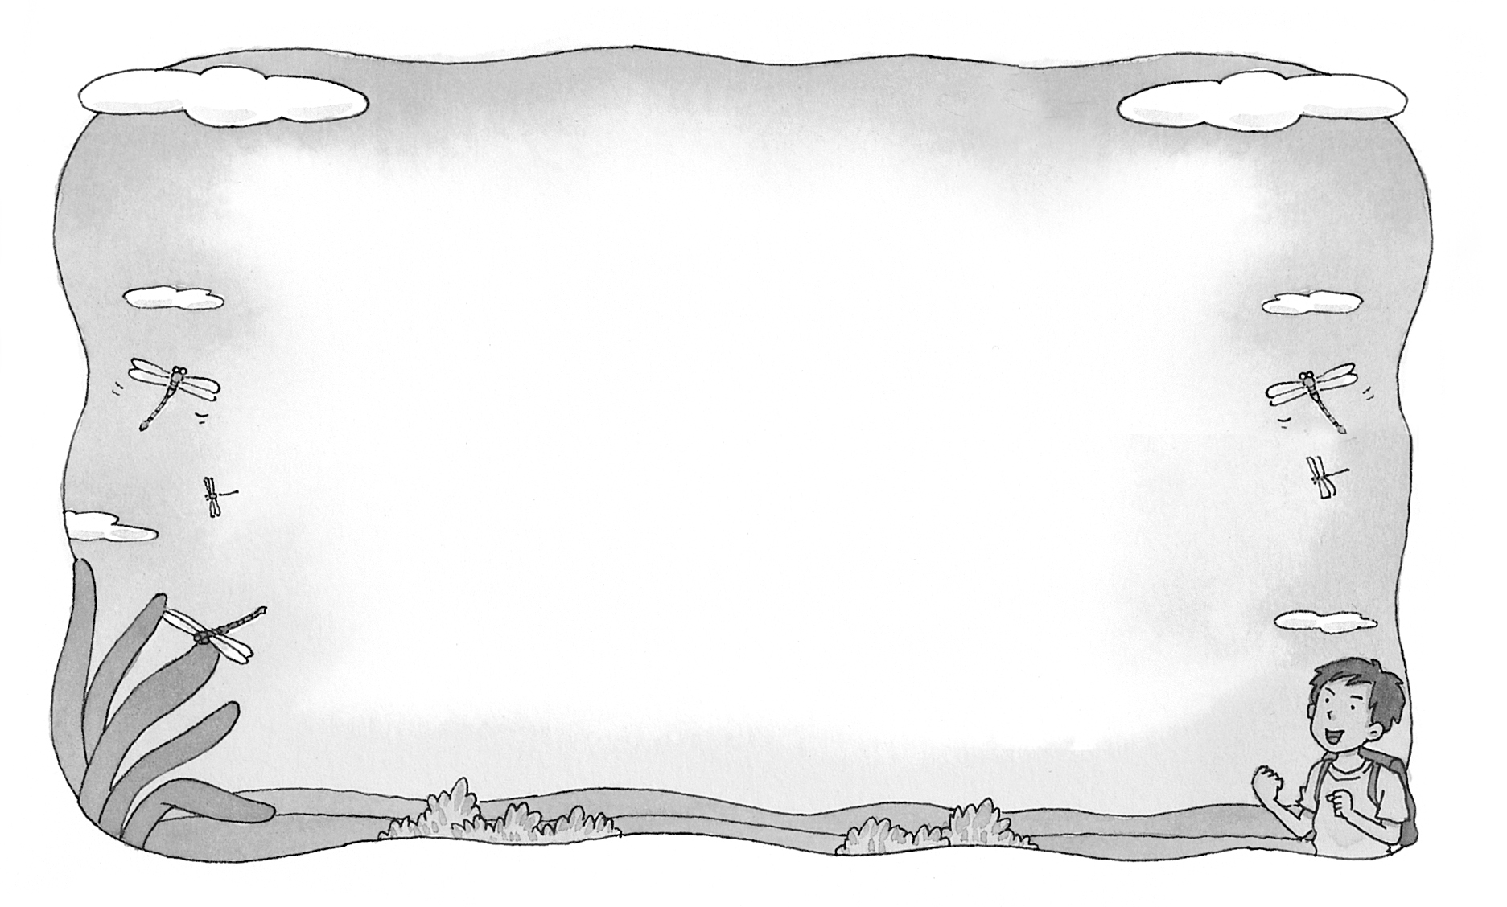
把你的做法一步一步記在下面。

我一共倒了( )次，才倒出5公升的牛奶。

想想看，還有沒有更快的方法呢？
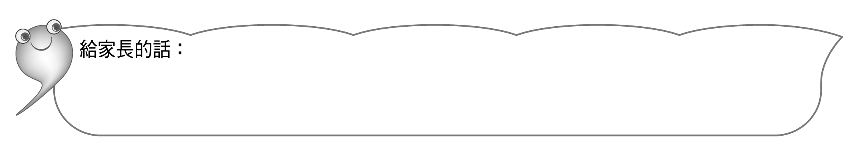
家長可以陪孩子一起完成這個活動，由於「空想」解題對現階段的孩子比較困難，家長可提供容器和水讓孩子實際操作，再記錄過程。

